Tratamiento de Imágenes:
INFORME PRÁCTICA: Creación de FUNCIONES en MATLAB
Alumno:

Objetivo: Familiarizarse de nuevo con la sintaxis del lenguaje MATLAB y sus funciones básicas para el manejo de imágenes

Ejercicio 1: Funciones en MATLAB

El alumno deberá implementar la función rgbhist(I). Dicha función recibe una imagen de tipo RGB (con tres canales) y devuelve una figura con una representación del histograma para cada una de ellas. El aspecto deberá ser similar al siguiente:
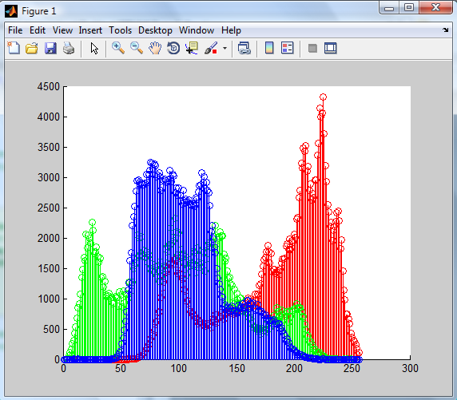 | Se recomienda:  +usar la función imhist de MATLAB para cada canal  +repasar la documentación de dicha función  +repasar la documentación de la función stem  +repasar si fuera necesario el documento “Aprenda MATLAB 7 como si estuviera en primero” para refrescar la programación de funciones en MATLAB.  +Se incluirá en la tabla inferior el código de la función y el resultado de su ejecución sobre la imagen que se adjunta junto con este informe.

Código | Resultado para imagen
function vargout=rgbhist(I)  % funcion para creara un histograma de una imagen RGB  % Verificamos que la imagen tenga 3 planos  if size(I,3)~=3  error('La imagen debe ser RGB')  end  % Se establecen 256 valores que representan la profundidad de bits  % permisible  nBins=256;  %Se creana los histogramas para cada plano R G B  rHist=imhist(I(:,:,1),nBins);  gHist=imhist(I(:,:,2),nBins);  bHist=imhist(I(:,:,3),nBins);  % se crea el objeto gráfico  figure  hold on  rango=1:nBins  % Se despliega la informacion de los histogramas  h(1)=stem(rango,rHist);  h(2)=stem(rango+1/3,gHist);  h(3)=stem(rango+2/3,bHist);  % Se establece un color para cada uno de ellos diferente  set(h(1),'color',[1 0 0]);  set(h(2),'color',[0 1 0]);  set(h(3),'color',[0 0 1]);  axis tight  %%  function[rgbhist]=rgbhist2(A)  %rgbhist de una imagen dada  redhist=imhist(A(:,:,1));  greenhist=imhist(A(:,:,2));  bluehist=imhist(A(:,:,3));  F=[bluehist,greenhist,redhist]  A=stem(0:255,F) | 